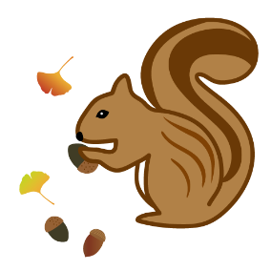

2024

**じどうかんだより**

**ざいもく**

こんにちは！です。まだまだいがきますね。にはをつけましょう。

では10に「いもほり」をしました。をおちしております！

～へいもほりにこう～

**＊　　　　　６年10月19日（土）**

**＊　　920　（９３０）　には12る**

**＊　　(バスで畑に向かいます。)**

**＊　　　　　30　1～3はでおいします。**(のも)

　　　　　　　　　 　　　 ４～6はどもだけでのが

**＊ 　　　500（さつまいもき）**

**＊ ち 　　（にれてっててください。）、、、タオル、**

**＊　　　　　れてもいい**

※**しみは9月１４日(土)10～9月２０日(金)まで**（）

にした、のホームページにておらせします。

**にばないようにおいいたします。**

されるかのがしんでください。

**の****にをえてまでしみください。**





←ホームページＱＲコード

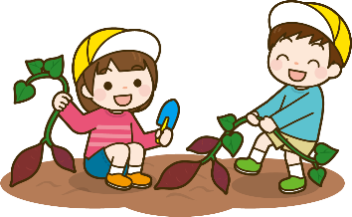

9月28日(土)、１０月13日(土)、19日（土）はでべません。

**〈フェスティバルのおらせ〉**

10月13日(日)ににて

**フェスティバル**がわれます。

「のであそぼう」でったをります！

びのコーナーやステージパフォーマンスなどしいことがりだくさんのイベントです。

※はがしますのでのにごください。



**◎しみ・おいわせ◎**

**材木児童館　☎076-223-7765**

〒920-0921　金沢市材木町13番11号

**しみ**

月・金　　　13：00～18：00

火・水・木　　10：00～18：00

a土 10：00～17：00

**※・はです。**

キリトリ✂

にのつく

いもほり

**をえてまでしみください。**